**一年级下册预习材料**

**★预习要点一**

**识字1 春夏秋冬**

|  |  |  |  |  |
| --- | --- | --- | --- | --- |
| 生字 | 音序 | 音节 | 结构 | 组词 |
| 春 |  |  |  |  |
| 冬 |  |  |  |  |
| 风 |  |  |  |  |
| 雪 |  |  |  |  |
| 花 |  |  |  |  |
| 飞 |  |  |  |  |
| 入 |  |  |  |  |

**★预习要点二**

**我能把这些生字读准音。**

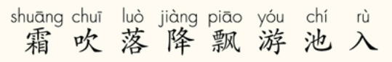

**★预习要点三**

**我能把课文读流利，可以把课文读6遍。**

**一年级下册预习材料**

**★预习要点一**

**识字2 姓氏歌**

|  |  |  |  |  |
| --- | --- | --- | --- | --- |
| 生字 | 音序 | 音节 | 结构 | 组词 |
| 姓 |  |  |  |  |
| 什 |  |  |  |  |
| 么 |  |  |  |  |
| 双 |  |  |  |  |
| 国 |  |  |  |  |
| 王 |  |  |  |  |
| 方 |  |  |  |  |

**★预习要点二**

**我能把这些生字读准音。**

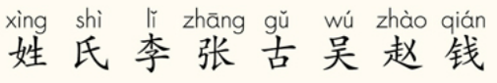

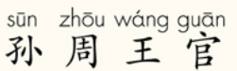

**★预习要点三**

**我能把课文读流利，可以把课文读6遍。**

**一年级下册预习材料**

**★预习要点一**

**识字3 小青蛙**

|  |  |  |  |  |
| --- | --- | --- | --- | --- |
| 生字 | 音序 | 音节 | 结构 | 组词 |
| 青 |  |  |  |  |
| 清 |  |  |  |  |
| 气 |  |  |  |  |
| 晴 |  |  |  |  |
| 情 |  |  |  |  |
| 请 |  |  |  |  |
| 生 |  |  |  |  |

**★预习要点二**

**我能把这些生字读准音。**

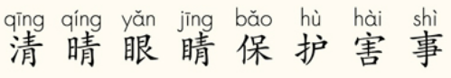

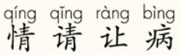

**★预习要点三**

**我能把课文读流利，可以把课文读6遍。**

**一年级下册预习材料**

**★预习要点一**

**识字4 猜字谜**

|  |  |  |  |  |
| --- | --- | --- | --- | --- |
| 生字 | 音序 | 音节 | 结构 | 组词 |
| 字 |  |  |  |  |
| 左 |  |  |  |  |
| 右 |  |  |  |  |
| 红 |  |  |  |  |
| 时 |  |  |  |  |
| 动 |  |  |  |  |
| 万 |  |  |  |  |

**★预习要点二**

**我能把这些生字读准音。**

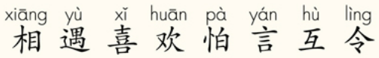

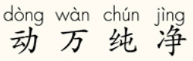

**★预习要点三**

**我能把课文读流利，可以把课文读6遍。**

**一年级下册预习材料**

**★预习要点一**

**1 吃水不忘挖井人**

|  |  |  |  |  |
| --- | --- | --- | --- | --- |
| 生字 | 音序 | 音节 | 结构 | 组词 |
| 吃 |  |  |  |  |
| 叫 |  |  |  |  |
| 主 |  |  |  |  |
| 江 |  |  |  |  |
| 住 |  |  |  |  |
| 没 |  |  |  |  |
| 以 |  |  |  |  |

**★预习要点二**

**我能把这些生字读准音。**

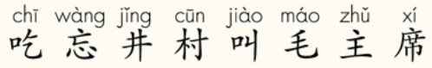

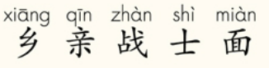

**★预习要点三**

**我能把课文读流利，可以把课文读6遍。**

**一年级下册预习材料**

**★预习要点一**

**2 我多想去看看**

|  |  |  |  |  |
| --- | --- | --- | --- | --- |
| 生字 | 音序 | 音节 | 结构 | 组词 |
| 会 |  |  |  |  |
| 走 |  |  |  |  |
| 北 |  |  |  |  |
| 京 |  |  |  |  |
| 门 |  |  |  |  |
| 广 |  |  |  |  |

**★预习要点二**

**我能把这些生字读准音。**

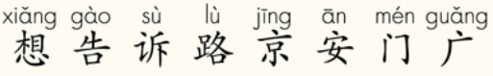

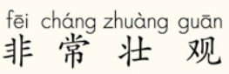

**★预习要点三**

**我能把课文读流利，可以把课文读6遍。**

**一年级下册预习材料**

**★预习要点一**

**3 一个接一个**

|  |  |  |  |  |
| --- | --- | --- | --- | --- |
| 生字 | 音序 | 音节 | 结构 | 组词 |
| 过 |  |  |  |  |
| 各 |  |  |  |  |
| 种 |  |  |  |  |
| 样 |  |  |  |  |
| 伙 |  |  |  |  |
| 伴 |  |  |  |  |
| 这 |  |  |  |  |

**★预习要点二**

**我能把这些生字读准音。**

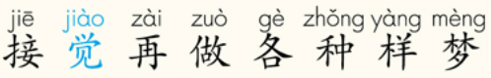

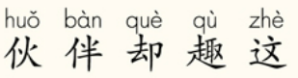

**★预习要点三**

**我能把课文读流利，可以把课文读6遍。**

**一年级下册预习材料**

**★预习要点一**

**4 四个太阳**

|  |  |  |  |  |
| --- | --- | --- | --- | --- |
| 生字 | 音序 | 音节 | 结构 | 组词 |
| 太 |  |  |  |  |
| 阳 |  |  |  |  |
| 校 |  |  |  |  |
| 金 |  |  |  |  |
| 秋 |  |  |  |  |
| 因 |  |  |  |  |
| 为 |  |  |  |  |

**★预习要点二**

**我能把这些生字读准音。**

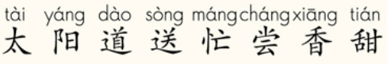

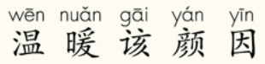

**★预习要点三**

**我能把课文读流利，可以把课文读6遍。**

**一年级下册预习材料**

**★预习要点一**

**5 小公鸡和小鸭子**

|  |  |  |  |  |
| --- | --- | --- | --- | --- |
| 生字 | 音序 | 音节 | 结构 | 组词 |
| 他 |  |  |  |  |
| 河 |  |  |  |  |
| 说 |  |  |  |  |
| 也 |  |  |  |  |
| 地 |  |  |  |  |
| 听 |  |  |  |  |
| 哥 |  |  |  |  |

**★预习要点二**

**我能把这些生字读准音。**

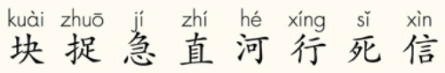

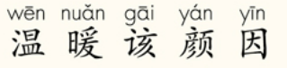

**★预习要点三**

**我能把课文读流利，可以把课文读6遍。**

**一年级下册预习材料**

**★预习要点一**

**6 树和喜鹊**

|  |  |  |  |  |
| --- | --- | --- | --- | --- |
| 生字 | 音序 | 音节 | 结构 | 组词 |
| 单 |  |  |  |  |
| 居 |  |  |  |  |
| 招 |  |  |  |  |
| 呼 |  |  |  |  |
| 快 |  |  |  |  |
| 乐 |  |  |  |  |

**★预习要点二**

**我能把这些生字读准音。**

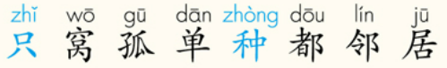

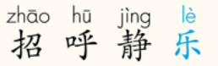

**★预习要点三**

**我能把课文读流利，可以把课文读6遍。**

**一年级下册预习材料**

**★预习要点一**

**7 怎么都快乐**

|  |  |  |  |  |
| --- | --- | --- | --- | --- |
| 生字 | 音序 | 音节 | 结构 | 组词 |
| 玩 |  |  |  |  |
| 很 |  |  |  |  |
| 当 |  |  |  |  |
| 音 |  |  |  |  |
| 讲 |  |  |  |  |
| 行 |  |  |  |  |
| 许 |  |  |  |  |

**★预习要点二**

**我能把这些生字读准音。**

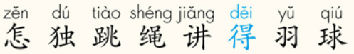

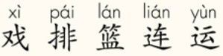

**★预习要点三**

**我能把课文读流利，可以把课文读6遍。**

**一年级下册预习材料**

**★预习要点一**

**8 静夜思**

|  |  |  |  |  |
| --- | --- | --- | --- | --- |
| 生字 | 音序 | 音节 | 结构 | 组词 |
| 思 |  |  |  |  |
| 床 |  |  |  |  |
| 前 |  |  |  |  |
| 光 |  |  |  |  |
| 低 |  |  |  |  |
| 故 |  |  |  |  |
| 乡 |  |  |  |  |

**★预习要点二**

**我能把这些生字读准音。**

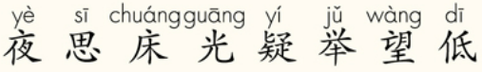

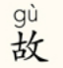

**★预习要点三**

**我能把课文读流利，可以把课文读6遍。**

**一年级下册预习材料**

**★预习要点一**

**9 夜色**

|  |  |  |  |  |
| --- | --- | --- | --- | --- |
| 生字 | 音序 | 音节 | 结构 | 组词 |
| 色 |  |  |  |  |
| 外 |  |  |  |  |
| 看 |  |  |  |  |
| 爸 |  |  |  |  |
| 晚 |  |  |  |  |
| 笑 |  |  |  |  |
| 再 |  |  |  |  |

**★预习要点二**

**我能把这些生字读准音。**

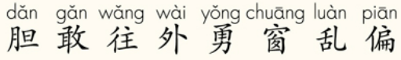

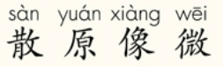

**★预习要点三**

**我能把课文读流利，可以把课文读6遍。**

**一年级下册预习材料**

**★预习要点一**

**10 端午粽**

|  |  |  |  |  |
| --- | --- | --- | --- | --- |
| 生字 | 音序 | 音节 | 结构 | 组词 |
| 午 |  |  |  |  |
| 节 |  |  |  |  |
| 叶 |  |  |  |  |
| 米 |  |  |  |  |
| 真 |  |  |  |  |
| 分 |  |  |  |  |
| 豆 |  |  |  |  |

**★预习要点二**

**我能把这些生字读准音。**

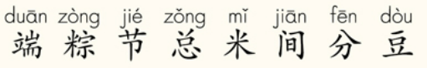

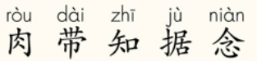

**★预习要点三**

**我能把课文读流利，可以把课文读6遍。**

**一年级下册预习材料**

**★预习要点一**

**11 彩虹**

|  |  |  |  |  |
| --- | --- | --- | --- | --- |
| 生字 | 音序 | 音节 | 结构 | 组词 |
| 那 |  |  |  |  |
| 着 |  |  |  |  |
| 到 |  |  |  |  |
| 高 |  |  |  |  |
| 兴 |  |  |  |  |
| 千 |  |  |  |  |
| 成 |  |  |  |  |

**★预习要点二**

**我能把这些生字读准音。**

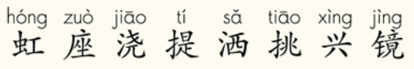

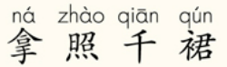

**★预习要点三**

**我能把课文读流利，可以把课文读6遍。**

**一年级下册预习材料**

**★预习要点一**

**识字5 动物儿歌**

|  |  |  |  |  |
| --- | --- | --- | --- | --- |
| 生字 | 音序 | 音节 | 结构 | 组词 |
| 间 |  |  |  |  |
| 迷 |  |  |  |  |
| 造 |  |  |  |  |
| 运 |  |  |  |  |
| 池 |  |  |  |  |
| 欢 |  |  |  |  |
| 网 |  |  |  |  |

**★预习要点二**

**我能把这些生字读准音。**

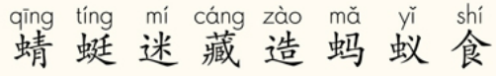

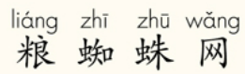

**★预习要点三**

**我能把课文读流利，可以把课文读6遍。**

**一年级下册预习材料**

**★预习要点一**

**识字6 古对今**

|  |  |  |  |  |
| --- | --- | --- | --- | --- |
| 生字 | 音序 | 音节 | 结构 | 组词 |
| 古 |  |  |  |  |
| 凉 |  |  |  |  |
| 细 |  |  |  |  |
| 夕 |  |  |  |  |
| 李 |  |  |  |  |
| 语 |  |  |  |  |
| 香 |  |  |  |  |

**★预习要点二**

**我能把这些生字读准音。**

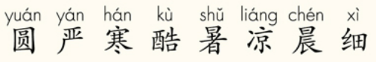

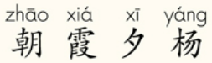

**★预习要点三**

**我能把课文读流利，可以把课文读6遍。**

**一年级下册预习材料**

**★预习要点一**

**识字7 操场上**

|  |  |  |  |  |
| --- | --- | --- | --- | --- |
| 生字 | 音序 | 音节 | 结构 | 组词 |
| 打 |  |  |  |  |
| 拍 |  |  |  |  |
| 跑 |  |  |  |  |
| 足 |  |  |  |  |
| 声 |  |  |  |  |
| 身 |  |  |  |  |
| 体 |  |  |  |  |

**★预习要点二**

**我能把这些生字读准音。**

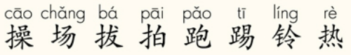

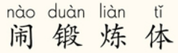

**★预习要点三**

**我能把课文读流利，可以把课文读6遍。**

**一年级下册预习材料**

**★预习要点一**

**识字8 人之初**

|  |  |  |  |  |
| --- | --- | --- | --- | --- |
| 生字 | 音序 | 音节 | 结构 | 组词 |
| 之 |  |  |  |  |
| 相 |  |  |  |  |
| 近 |  |  |  |  |
| 习 |  |  |  |  |
| 远 |  |  |  |  |
| 玉 |  |  |  |  |
| 义 |  |  |  |  |

**★预习要点二**

**我能把这些生字读准音。**

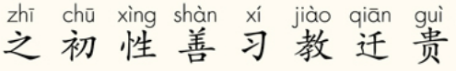

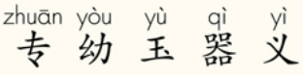

**★预习要点三**

**我能把课文读流利，可以把课文读6遍。**

**一年级下册预习材料**

**★预习要点一**

**12 古诗二首**

|  |  |  |  |  |
| --- | --- | --- | --- | --- |
| 生字 | 音序 | 音节 | 结构 | 组词 |
| 首 |  |  |  |  |
| 采 |  |  |  |  |
| 无 |  |  |  |  |
| 树 |  |  |  |  |
| 爱 |  |  |  |  |
| 尖 |  |  |  |  |
| 角 |  |  |  |  |

**★预习要点二**

**我能把这些生字读准音。**

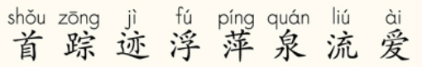

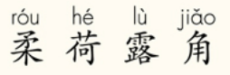

**★预习要点三**

**我能把课文读流利，可以把课文读6遍。**

**一年级下册预习材料**

**★预习要点一**

**13 荷叶圆圆**

|  |  |  |  |  |
| --- | --- | --- | --- | --- |
| 生字 | 音序 | 音节 | 结构 | 组词 |
| 亮 |  |  |  |  |
| 机 |  |  |  |  |
| 台 |  |  |  |  |
| 放 |  |  |  |  |
| 鱼 |  |  |  |  |
| 朵 |  |  |  |  |
| 美 |  |  |  |  |

**★预习要点二**

**我能把这些生字读准音。**

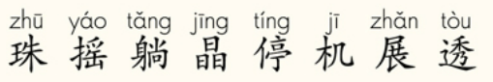

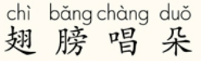

**★预习要点三**

**我能把课文读流利，可以把课文读6遍。**

**一年级下册预习材料**

**★预习要点一**

**14 要下雨了**

|  |  |  |  |  |
| --- | --- | --- | --- | --- |
| 生字 | 音序 | 音节 | 结构 | 组词 |
| 直 |  |  |  |  |
| 呀 |  |  |  |  |
| 边 |  |  |  |  |
| 呢 |  |  |  |  |
| 吗 |  |  |  |  |
| 吧 |  |  |  |  |
| 加 |  |  |  |  |

**★预习要点二**

**我能把这些生字读准音。**

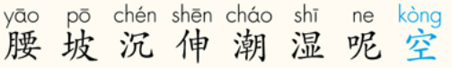

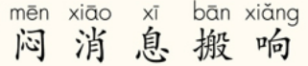

**★预习要点三**

**我能把课文读流利，可以把课文读6遍。**

**一年级下册预习材料**

**★预习要点一**

**15 文具的家**

|  |  |  |  |  |
| --- | --- | --- | --- | --- |
| 生字 | 音序 | 音节 | 结构 | 组词 |
| 文 |  |  |  |  |
| 次 |  |  |  |  |
| 找 |  |  |  |  |
| 平 |  |  |  |  |
| 办 |  |  |  |  |
| 让 |  |  |  |  |
| 包 |  |  |  |  |

**★预习要点二**

**我能把这些生字读准音。**

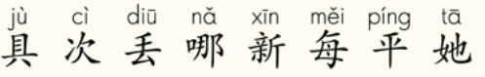

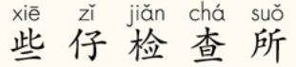

**★预习要点三**

**我能把课文读流利，可以把课文读6遍。**

**一年级下册预习材料**

**★预习要点一**

**16 一分钟**

|  |  |  |  |  |
| --- | --- | --- | --- | --- |
| 生字 | 音序 | 音节 | 结构 | 组词 |
| 钟 |  |  |  |  |
| 元 |  |  |  |  |
| 洗 |  |  |  |  |
| 共 |  |  |  |  |
| 已 |  |  |  |  |
| 经 |  |  |  |  |
| 坐 |  |  |  |  |

**★预习要点二**

**我能把这些生字读准音。**

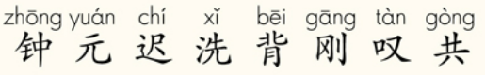

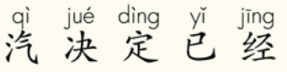

**★预习要点三**

**我能把课文读流利，可以把课文读6遍。**

**一年级下册预习材料**

**★预习要点一**

**17 动物王国开大会**

|  |  |  |  |  |
| --- | --- | --- | --- | --- |
| 生字 | 音序 | 音节 | 结构 | 组词 |
| 要 |  |  |  |  |
| 连 |  |  |  |  |
| 百 |  |  |  |  |
| 还 |  |  |  |  |
| 舌 |  |  |  |  |
| 点 |  |  |  |  |

**★预习要点二**

**我能把这些生字读准音。**

**★预习要点三**

**我能把课文读流利，可以把课文读6遍。**

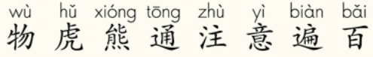

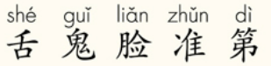

**一年级下册预习材料**

**★预习要点一**

**18 小猴子下山**

|  |  |  |  |  |
| --- | --- | --- | --- | --- |
| 生字 | 音序 | 音节 | 结构 | 组词 |
| 块 |  |  |  |  |
| 非 |  |  |  |  |
| 常 |  |  |  |  |
| 往 |  |  |  |  |
| 瓜 |  |  |  |  |
| 进 |  |  |  |  |
| 空 |  |  |  |  |

**★预习要点二**

**我能把这些生字读准音。**

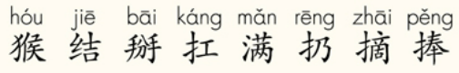

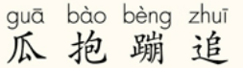

**★预习要点三**

**我能把课文读流利，可以把课文读6遍。**

**一年级下册预习材料**

**★预习要点一**

**19 棉花姑娘**

|  |  |  |  |  |
| --- | --- | --- | --- | --- |
| 生字 | 音序 | 音节 | 结构 | 组词 |
| 病 |  |  |  |  |
| 医 |  |  |  |  |
| 别 |  |  |  |  |
| 干 |  |  |  |  |
| 奇 |  |  |  |  |
| 七 |  |  |  |  |
| 星 |  |  |  |  |

**★预习要点二**

**我能把这些生字读准音。**

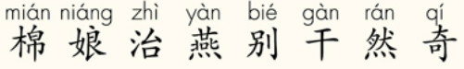

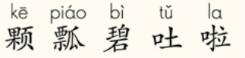

**★预习要点三**

**我能把课文读流利，可以把课文读6遍。**

**一年级下册预习材料**

**★预习要点一**

**20 咕咚**

|  |  |  |  |  |
| --- | --- | --- | --- | --- |
| 生字 | 音序 | 音节 | 结构 | 组词 |
| 吓 |  |  |  |  |
| 怕 |  |  |  |  |
| 跟 |  |  |  |  |
| 家 |  |  |  |  |
| 羊 |  |  |  |  |
| 象 |  |  |  |  |
| 都 |  |  |  |  |

**★预习要点二**

**我能把这些生字读准音。**

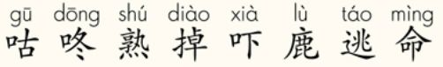

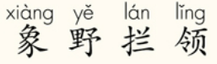

**★预习要点三**

**我能把课文读流利，可以把课文读6遍。**

**一年级下册预习材料**

**★预习要点一**

**21 小壁虎借尾巴**

|  |  |  |  |  |
| --- | --- | --- | --- | --- |
| 生字 | 音序 | 音节 | 结构 | 组词 |
| 捉 |  |  |  |  |
| 条 |  |  |  |  |
| 爬 |  |  |  |  |
| 姐 |  |  |  |  |
| 您 |  |  |  |  |
| 草 |  |  |  |  |
| 房 |  |  |  |  |

**★预习要点二**

**我能把这些生字读准音。**

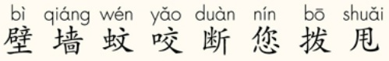

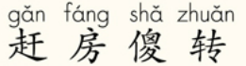

**★预习要点三**

**我能把课文读流利，可以把课文读6遍。**